أداة التعبير عن الحاجة

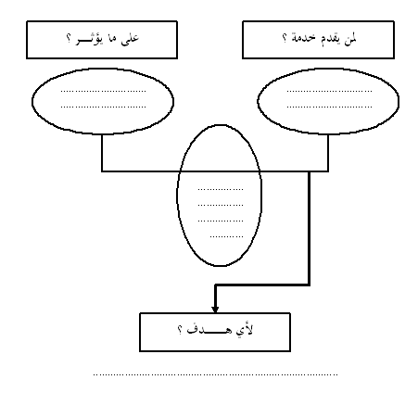
التعبير النهائي :,,,,,,,,,,,,,,,,,,,,,,,,,,,,,,,,,,,,,,,,,,,,,,,,,,,,,,,,,,,,,,,,,,,,,,,,,,,,,,,,,,,,,,,

أداة التعبير عن الحاجة

التعبير النهائي :,,,,,,,,,,,,,,,,,,,,,,,,,,,,,,,,,,,,,,,,,,,,,,,,,,,,,,,,,,,,,,,,,,,,,,,,,,,,,,,,,,,,,,,

